SLAPOVÉ JAVY (poprosím prepísať ručne do poznámkových zošitov, vytlačiť si môžete obrázky, kto nemá tlačiareň, tak si ich jednoducho nakreslí)
Vzdialenosť Zeme od Mesiaca je 384 tisíc km
Pohyby Mesiaca: Mesiac vykonáva 2 pohyby: 1. Obeh okolo Zeme (trvá 28 dní) 2. Rotácia okolo osi (trvá 28 dní)
Z dôvodu rovnakého trvania oboch pohybov vidíme stále jednu a tú istú stranu Mesiaca (odvrátenú nevidíme nikdy!!!)
Osvetlená strana Mesiaca má + 130°C, neosvetlená má – 130°C
Mesiac nemá vlastný zdroj žiarenia, odráža len svetlo zo Slnka !!!
Mesačné fázy:

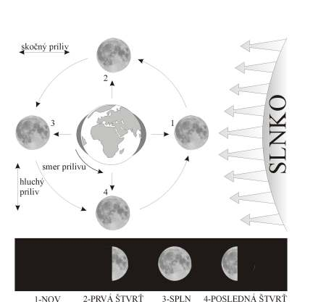 osvetlená časť Mesiaca
zemm
Človek na Zemi – mesačné fázy vidí takto:
1.osvetlená je odvrátená strana mesiaca – táto fáza sa nazýva NOV
2. mesiac pohybom mení svoju polohu – začína dorastať – táto fáza sa volá I. štvrť
3. osvetlená je tá strana mesiaca, ktorú zo Zeme vidíme – táto fáza sa nazýva SPLN
4. mesiac pohybom mení svoju polohu – začína cúvať – až sa dostane do poslednej fázy - POSLEDNÁ štvrť

Vplyv Mesiaca a Slnka (príťažlivosť Mesiaca je silnejšia, ako príťažlivosť Slnka) na Zem sa prejavuje podobe slapových javov – základné sú: príliv a odliv (vznikajú vďaka príťažlivosti Mesiaca) – platí, že príliv sa opakuje každých 12 hodín (morská hladina sa vzdúva). Podľa toho, v akej fáze sa nachádza Mesiac rozlišujeme:
Skočný príliv – nastáva vtedy, ak je Slnko a Mesiac v jednej rovine (nov, spln) – kedy sa znásobí príťažlivosť Slnka a Mesiaca – čiže príliv je silnejší !
Hluchý príliv – nastáva ak je Mesiac v I. a poslednej štvrti, Mesiac a Slnko nie sú v 1 rovine, čiže na Zem pôsobí Mesiac z inej časti ako Slnko (ich príťažlivá sila sa neznásobí ...) ide o slabší príliv.
Odliv – prejavuje sa klesaním morskej hladiny
Zatmenie Slnka: nastáva ak je Mesiac v nove. Keď je v jednej rovine Slnko – Mesiac - Zem

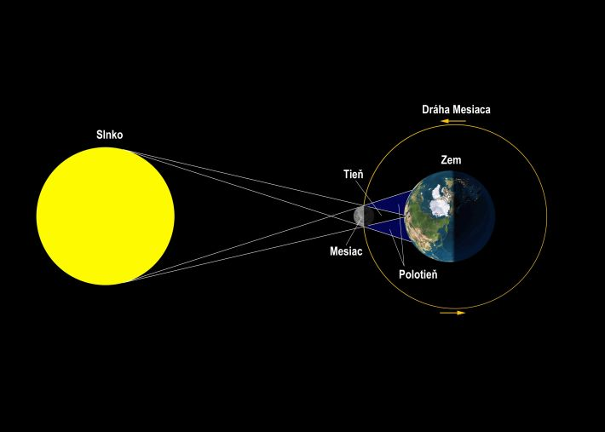
Nov

Zatmenie Mesiaca: nastáva v splne, ak je v jednej rovine Slnko – Zem - Mesiac
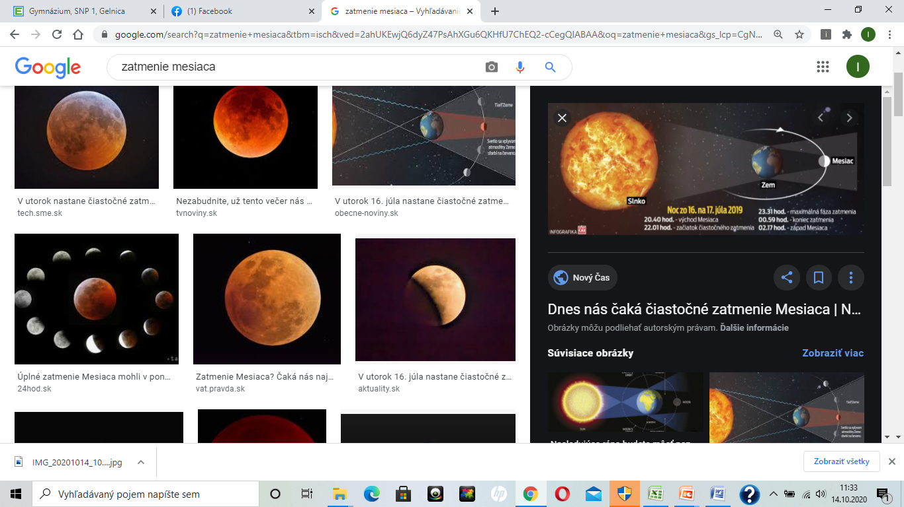

Využitie prílivu a odlivu: D.Ú !!!!!!!!!!
-nájdite na internete, čo najviac praktických využití prílivu a odlivu využití

